康寧學校財團法人康寧大學
資訊管理科


`

實習申請履歷

學號：110534235
姓名：周佳儀

實習期間：中華民國113年2月19日至6月21日
康寧學校財團法人康寧大學
資訊管理科
實習生履歷表
學號：110534235 |  | 姓名：周佳儀 |  |  |  | 出生日期：2005 年 07 月 26 日 |  |  |  |  | 性別：女  照片
聯絡電話：0912345678  電子信箱：110534235@stu.ukn.edu.tw |  |  |  |  | 
地址：台北市中山區南京東路三段200號
已修習專業核心科目
科目名稱 |  |  |  | 學分 | 科目名稱 |  |  | 學分 | 科目名稱 |  |  | 學分
JAVA程式語言 |  |  |  | 3/3 | 中英文輸入 |  |  | 1/1 | 作業系統 |  |  | 2
創意機器人 |  |  |  | 2 | 商品攝影與後製 |  |  | 2 | 商業套裝軟體 |  |  | 2/2
微積分 |  |  |  | 3 | 微電影製作 |  |  | 2 | 數位化資料處理 |  |  | 2/2
數位整合行銷 |  |  |  | 3 | 會計學 |  |  | 3/3 | 會計概論 |  |  | 3/3
硬體裝修 |  |  |  | 2/2 | 程式設計 |  |  | 3/3 | 管理學 |  |  | 2/2
系統分析與設計 |  |  |  | 3 | 統計學 |  |  | 3 | 經濟學 |  |  | 3/3
網頁設計 |  |  |  | 2/2 | 行動網頁程式開發 |  |  | 3/3 | 行銷企劃書撰寫 |  |  | 2
行銷管理 |  |  |  | 2/2 | 計算機網路 |  |  | 2 | 資料庫伺服器管理與實作 |  |  | 2
資料庫管理實務(SQL) |  |  |  | 2 | 資料結構 |  |  | 3 | 資訊科技 |  |  | 2
資訊科技進階 |  |  |  | 2 | 辦公室自動化 |  |  | 2/2 | 電腦繪圖與動畫 |  |  | 3
操行平均成績 |  |  | ■ 優 □ 甲 □ 乙 □ 丙 □ 丁
相 關 證 照
勞動部 |  |  |  | 國際證照 |  |  | 國內證照 |  |  | 其他證照
電腦硬體裝修丙級 |  |  |  | TQC Word實用級 |  |  | 日本語能力試驗N3
語文能力 | 英語 ■精通□中等□略懂  日語 ■精通□中等□略懂 |  |  |  |  |  |  | 台語 □精通□中等■略懂  客語 □精通□中等■略懂
自傳下列各項內容請參酌使用，亦可自行書寫。
  - 家庭生活
  - 求學經過、社團活動。
  - 個人專長、簡要經歷。
  - 未來生涯規劃。
自傳
我是一位對學習充滿熱忱、對未來懷抱期待的學生，
目前就讀於相關專業領域，持續累積專業知識與實務能力。
在學習過程中，我培養了主動探索問題與解決問題的態度，
並且願意不斷嘗試新的方法，提升自我競爭力。
在課業方面，我重視基礎理論與實務應用的結合，
透過課堂學習與專題製作，逐步建立完整的專業架構。
面對困難時，我習慣先自行思考，再與同學討論交流，
從錯誤與經驗中累積成長的養分。
在團隊合作中，我樂於傾聽他人意見，
並適時提出自己的想法，促進團隊向心力。
曾參與多項小組報告與實作活動，
培養了良好的溝通能力與責任感。
課餘時間，我積極培養多元興趣，
透過閱讀、學習新技能與自我反思，充實內在素養。
這些經驗不僅拓展視野，也提升自我管理能力。
未來，我期許能在實習環境中精進專業能力，
學習職場運作模式與實務經驗，
以謙虛、認真的態度迎接每一次挑戰，
為未來職涯發展奠定穩固基礎。

成績單


證照
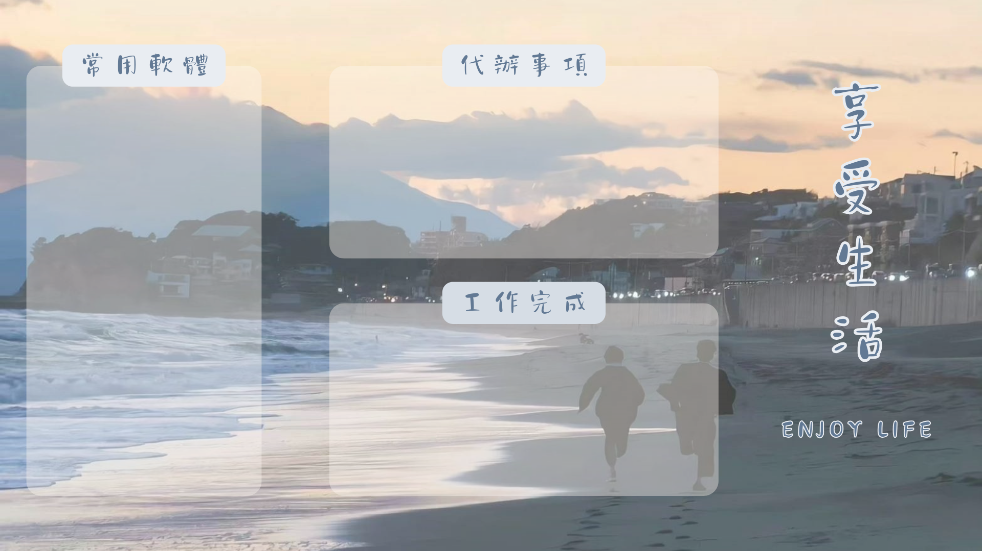 | 
電腦硬體裝修丙級 | TQC Word實用級
日本語能力試驗N3

缺況紀錄
項目 | 時數
曠課 | 0 節
遲到 | 0 節
事假 | 0 節
病假 | 0 節
生理假 | 0 節
公假 | 4 節
喪假 | 0 節
總計 | 4 節

登錄學生資訊服務系統→缺曠記錄查詢截圖 (如下)
(查詢區間：1112至1121學期)

